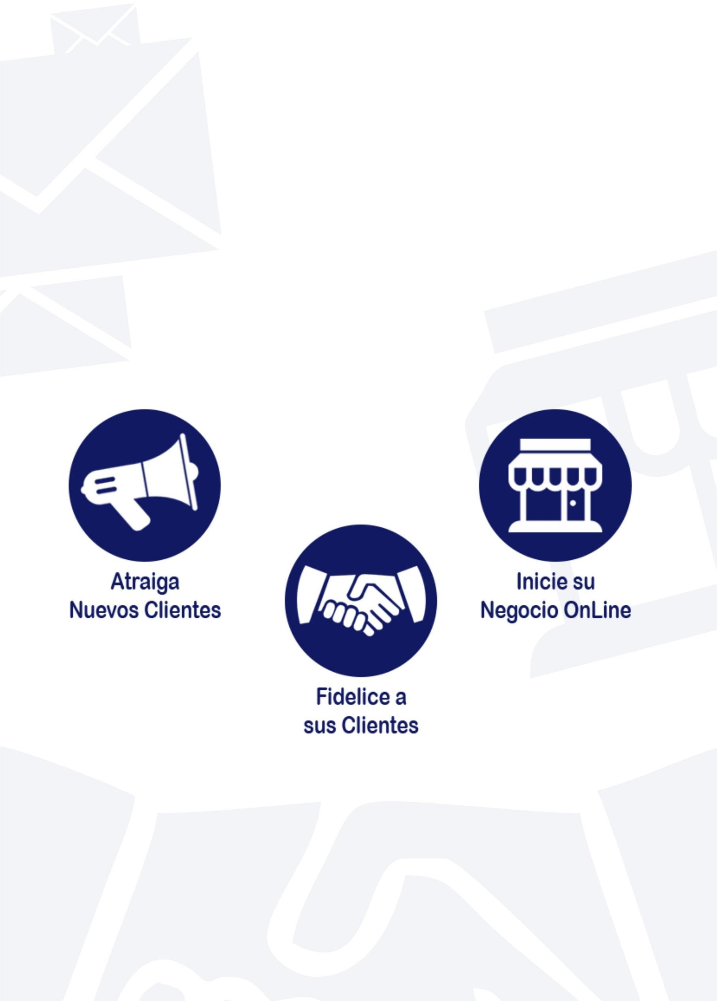

Oferta Comercial

Juan Orellana. [juan.orellana@leadsmarketing.mx](mailto:juan.orellana@leadsmarketing.mx) 5581972273

2225475896

*****

**Diseño Web y SEO**

El Diseño web sirve para ofrecer a los usuarios una experiencia adecuada, suave y atractiva a la hora de moverse por una página en Internet. Es algo capaz de transmitir la imagen de una marca y su mensaje, a la vez que muestra el grado de compromiso de una firma por la buena experiencia de sus consumidores, en cuanto al seo es la manera en la cual nos ocupamos de satisfacer la demanda del usuario a su petición en internet.

**Datos de Prospecto**

Liner Solutions sac

**RAZÓN SOCIAL**

|  |  |  |  |
| --- | --- | --- | --- |
| **CONTACTO** | Hector Luna Victoria A | **CARGO** | Gerente General |

|  |  |  |  |
| --- | --- | --- | --- |
| **E-MAIL** | [Linersolutions@gmail.com](mailto:Linersolutions@gmail.com) | **TELF.** | 981 233 945 |

**CIERRE DE PROYECTO**

**DETALLE DEL PROYECTO**

**PROYECTO:**

**BENEFICIOS:**

**Excelente medio de generación de oportunidades de vente.**

**Por cada dólar invertido en un email, el ROI obtenido es de $44,25. El 91% de los usuarios revisa su bandeja de entrada todos los días. Gran alcance de comunicación masiva, segmentada y económica. Permite seguimiento inmediato de resultados.**

**Lima 09 de Noviembre del 2019**

**Cotización N° JO000-128**

**Señores:**

DGraficos SAC Presente.-

|  |  |  |  |  |  |  |
| --- | --- | --- | --- | --- | --- | --- |
| **ITEM** | **DESCRIPCIÓN** | **CANTIDAD** | **P. UNITARIO** | |  | |
| 001 | Diseño de Página Web Liners | 1 | S/ | 500,00 | S/. | 500,00 |
| 002 | Diseño de Página Web Silica y SEO | 1 | S/ | 700,00 | S/ | 700,00 |
|  |  |  |  | |  | |
|  |  |  | | |  | |
| **SUBTOTAL** | | | | | **S/.** | **1.200,00** |
| **IGV** | | | | | **S/.** | **216,00** |
| **TOTAL** | | | | | **S/.** | **1.416,00** |

(*) Vigencia de la propuesta 7 días a partir de la recepción de la misma.

(*) Detalle de ITEM 001 y ITEM 002 en los anexos adjuntos al final del documento.

**CONDICIONES COMERCIALES:**

1. **TIPO DE LICENCIA :** -
2. **PERIODO DE SUSCRIPCIÓN :** ENVÍO
3. **TIPO DE MONEDA :** Dolares O Soles
4. **IMPUESTOS :** INCLUYE
5. **FORMA DE PAGO :** CONTADO / Deposito
6. **TIEMPO DE ENTREGA :** -
7. **TIPO DE ENTREGA :** -
8. **DETRACCIÓN :** ESTA OPERACIÓN ESTÁ SUJETA AL 12% DE DETRACCIÓN.

NUESTRA CUENTA DE DETRACCIONES EN EL BANCO DE LA NACIÓN ES LA SIGUIENTE: Nº

**DATOS DE LA EMPRESA:**

**a. RAZÓN SOCIAL :** LEADS MARKETING SAC

**b. RUC** 20600486552

**c. CUENTAS BANCARIAS**

**:**

**BANCO INTER BANK DEL PERÚ**

* CUENTA CORRIENTE SOLES N°: 0753148351992 Ing. Jean Seijas

# ANEXO: ITEM 001

## SOLUCIONES LEADS MARKETING

Listado de servicios contratados:

|  |  |
| --- | --- |
| EMAIL MARKETING | **INCLUYE** |
| EMAILING CON BASE DE DATOS SEGMEN | **NO** |
| SERVIDORES VIRTUALES | **NO** |
| PLATAFORMA DE EMAILING | **NO** |
| SISTEMA POWER MTA | **NO** |
| MOBILE MARKETING | **NO** |
| CONSULTORÍA | **NO** |
| CAPACITACIÓN | **NO** |
| PRESENCIA ONLINE |  |
| DESARROLLO WEB | **SI** |
| OPTIMIZACIÓN | **SI** |
| POSICIONAMIENTO | **SI** |
| BLOG | **SI** |
| TIENDA VIRTUAL | **NO** |
| SOCIAL MEDIA MARKETING | **NO** |
| DOMINIO Y HOSTING | **NO** |
| ADWORDS | **NO** |
| DISEÑO GRÁFICO |  |
| IMAGEN DE MARCA | **NO** |
| IMAGEN INSTITUCIONAL | **NO** |
| MERCHANDISING | **NO** |
| FOTOGRAFÍA | **NO** |
| VOLANTES | **NO** |
| HTML | **NO** |
| BANNERS | **NO** |
| GIGANTOGRAFÍA | **NO** |
| POP | **NO** |
| PRESENCIA DE MARCA |  |
| POSICIONAMIENTO ON Y OFF LINE | **NO** |
| TELEVISIÓN | **NO** |
| RADIO | **NO** |
| PRENSA | **NO** |
| REVISTA | **NO** |
| ESTUDIO DE MERCADO |  |
| RECOJO DE INFORMACIÓN | **NO** |
| OBSERVACIÓN DIRECTA | **NO** |
| ENTREVISTAS Y ENCUESTAS | **NO** |
| INVESTIGACIÓN Y ANÁLISIS TU COMPETENCIA | **NO** |
| DEFINICIÓN DE CLIENTE OBJETIVO | **NO** |
| CAPACITACIÓN |  |
| DETECCIÓN DE NECESIDADES | **NO** |
| CLASIFICACIÓN DE LAS NECESIDADES | **NO** |
| DEFINICIÓN DE OBJETIVOS | **NO** |
| ELABORACIÓN DEL PROGRAMA | **NO** |
| EJECUCIÓN Y LOGÍSTICA | **NO** |

|  |  |
| --- | --- |
| EVALUACIÓN Y RESULTADOS | **NO** |

# ANEXO: ITEM 002

En este apartado se definen las etapas del desarrollo de campaña. El mismo se apoya en la información brindada por la empresa para lograr con éxito las metas planteadas.

En la siguiente figura se resumen los pasos principales de este proceso.

Definición del

líder del proyecto

Inicio de

desarrollo e

impl

ementación

Inicio de

campaña

Definición de

alcance del proyecto

Recepcicón de

materiales e informes

Análisis de

campaña

Análisis de

necesidades a repotenciar

Presentación de

propuestas

Presentación de

resultados

Sustento de

análisis con el líder del protecto

implementación

de piezas